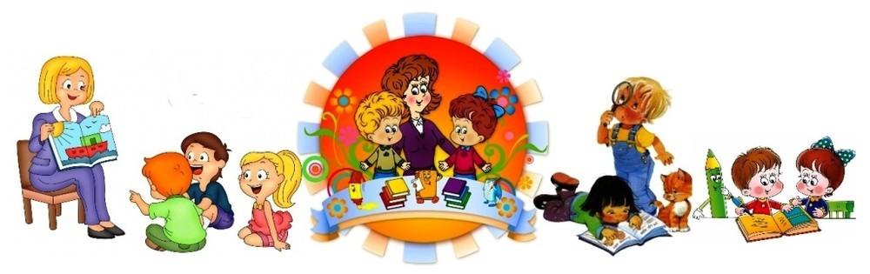

**УСЛОВИЯ УСПЕШНОЙ АДАПТАЦИИ**

Для того чтобы процесс привыкания к детскому саду не затягивался, необходимо следующее:

1. Создание эмоционально благоприятной атмосферы в группе.

Необходимо сформировать у ребенка положительную установку, желание идти в детский сад. Это зависит в первую очередь от умения и усилий воспитателей создать атмосферу тепла, уюта и благожелательности в группе. Если ребенок с первых дней почувствует это тепло, исчезнут его волнения и страхи, намного легче пройдет адаптация. Чтобы ребенку было приятно приходить в детский сад, нужно “одомашнить” группу.

Мебель лучше разместить таким образом, чтобы она образовала маленькие комнатки, в которых дети будут чувствовать себя комфортно. Хорошо, если в группе будет небольшой “домик”, где ребенок может побыть один, поиграть или отдохнуть. Сделать такой “домик” можно, например, из детской кроватки, обтянув красивой тканью и вынув из нее нижнюю доску.

Желательно рядом с “домиком” разместить живой уголок. Растения и вообще зеленый цвет благоприятно влияют на эмоциональное состояние человека.

В группе необходим и спортивный уголок, который удовлетворял бы потребность детей 2—3 лет в движении. Уголок следует оформить так, чтобы у ребенка появилось желание заниматься в нем.

Малыши еще не владеют речью настолько, чтобы выразить четко свои чувства и эмоции. Невыраженные эмоции (особенно негативные) накапливаются и в конце концов прорываются слезами, которые со стороны выглядят непонятными, потому что никаких внешних причин для такого проявления эмоций нет.

Психологи и физиологи установили, что изобразительная деятельность для ребенка не столько художественно-эстетическое действо, сколько возможность выплеснуть на бумагу свои чувства. Уголок изотворчества со свободным доступом детей к карандашам и бумаге поможет решить эту проблему в любое время, как только у малыша возникнет потребность выразить себя. Особое удовольствие доставляет детям рисование фломастерами-маркерами, оставляющими толстые линии, на прикрепленном к стене листе бумаги.

Умиротворяюще действуют на детей игры с песком и водой. Такие игры имеют большие развивающие возможности, но в период адаптации главным является их успокаивающее и расслабляющее действие.

Летом подобные игры легко организовать на улице. В осенне-зимнее время желательно иметь уголок песка и воды в помещении. Для разнообразных и увлекательных игр используются небьющиеся сосуды разной конфигурации и объема, ложки, сита, воронки, формочки, резиновые трубочки. Дети могут купать в воде резиновых кукол, набирать в резиновые игрушки воду и выталкивать ее струей, пускать по воде кораблики и т. д.

Как показывают наблюдения, по мере привыкания к новым условиям у детей сначала восстанавливается аппетит, труднее нормализуется сон (от 2 недель до 2—3 месяцев).

Проблемы со сном вызваны не только внутренним напряжением, но и окружающей обстановкой, отличной от домашней. Ребенок чувствует себя неуютно в большой комнате. Такая простая вещь, как прикроватная занавеска, может решить ряд проблем: создать ощущение психологического комфорта, защищенности, придать спальне более уютный вид, а главное, эта занавеска, которую сшила и повесила мама, становится для него символом и частичкой дома, как и любимая игрушка, с которой он ложится спать.

Необходимо всячески удовлетворять чрезвычайно острую в период адаптации потребность детей в эмоциональном контакте со взрослым.

Ласковое обращение с ребенком, периодическое пребывание малыша на руках взрослого дают ему чувство защищенности, помогают быстрее адаптироваться.

Маленькие дети очень привязаны к маме. Ребенку хочется, чтобы мама все время была рядом. Поэтому очень хорошо иметь в группе “семейный” альбом с фотографиями всех детей группы и родителей. В этом случае малыш в любой момент сможет увидеть своих близких и уже не так тосковать вдали от дома.

2. Работа с родителями, которую желательно начать еще до поступления ребенка в детский сад.

Необходимое условие успешной адаптации — согласованность действий родителей и воспитателей, сближение подходов к индивидуальным особенностям ребенка в семье и детском саду.

Целесообразно рекомендовать родителям в первые дни приводить ребенка только на прогулку — так ему проще познакомиться с воспитателями и другими детьми. Причем желательно приводить малыша не только на утреннюю, но и на вечернюю прогулку, когда можно обратить его внимание на то, как мамы и папы приходят за детьми, как они радостно встречаются. В первые дни стоит приводить ребенка в группу позже 8 часов, чтобы он не был свидетелем слез и отрицательных эмоций других детей при расставании с мамами.

Задача воспитателя — успокоить прежде всего взрослых: пригласить их осмотреть групповые помещения, показать шкафчик, кровать, игрушки, рассказать, чем ребенок будет заниматься, во что играть, познакомить с режимом дня, вместе обсудить, как облегчить период адаптации.

В свою очередь, родители должны внимательно прислушиваться к советам педагога, принимать к сведению его консультации, наблюдения и пожелания. Если ребенок видит хорошие, доброжелательные отношения между своими родителями и воспитателями, он гораздо быстрее адаптируется в новой обстановке.

3. Правильная организация в адаптационный период игровой деятельности, направленной на формирование эмоциональных контактов “ребенок — взрослый” и “ребенок — ребенок” и обязательно включающей игры и упражнения.

Основная задача игр в этот период — формирование эмоционального контакта, доверия детей к воспитателю. Ребенок должен увидеть в воспитателе доброго, всегда готового прийти на помощь человека (как мама) и интересного партнера в игре. Эмоциональное общение возникает на основе совместных действий, сопровождаемых улыбкой, ласковой интонацией, проявлением заботы к каждому малышу. Первые игры должны быть фронтальными, чтобы ни один ребенок не чувствовал себя обделенным вниманием. Инициатором игр всегда выступает взрослый. Игры выбираются с учетом возможностей детей, места проведения.